**Міністерство освіти і науки України  
Національний технічний університет України  
«Київський політехнічний інститут імені Ігоря Сікорського»  
Факультет інформатики та обчислювальної техніки  
Кафедра обчислювальної техніки**

**Лабораторна робота №8**

з дисципліни  
«Технології розроблення системних програм»

на тему  
«Розробка і використання динамічних бібліотек.»

Виконав: Перевірив:

студент групи ІП-84 доц. кафедри ОТ  
Голубов Іван Олегович Павлов В. Г.  
номер залікової книжки: 8404

Київ 2020

**Мета роботи**

Вивчення прийомів розробки і використання процедур, представлених у вигляді динамічних бібліотек.

**Порядок виконання роботи**

1. Вивчити методи розробки і використання DLL- бібліотек.

Для свого варіанту індивідуального завдання до лабораторної роботи 6 розробити процедуру на мові Асемблер, в якій реалізувати обчислення заданого арифметичного виразу і виведення результатів у віконному інтерфейсі. Параметрами, які передаються до процедурі, є значення змінних. Процедуру розробити в двох варіантах:

• без вказівки точки входу;

• з використанням точки входу.

3. Розробити файл установок модуля DEF і виконати компіляцію обох варіантів файлу бібліотек DLL. Лістинги обох варіантів написання процедур, файлу DEF і командних рядків компіляції представити в звіті по лабораторній роботі.

4. Написати і скомпілювати файл основної програми, в якому передбачити неявне завантаження розробленої DLL-бібліотеки з передачею в неї в циклі 5 значень змінних, заданих дійсними числами у вигляді одновимірних масивів.

5. Перевірити роботу основної програми з підключенням по черзі обох варіантів DLL- бібліотек і привести в звіті по лабораторній роботі лістинг основної програми і скріншоти вікон з результатами обчислень.

6. Написати і скомпілювати файл основної програми, в якому передбачити явне завантаження розробленої DLL- бібліотеки з передачею до неї в циклі тих же 5 значень змінних.

7. Переконатися в працездатності основної програми при зверненні в ній по черзі до кожної з DLL- бібліотек, розроблених в п. 3. Лістинг основної програми привести в звіті по лабораторній роботі.

8. Для перевірки правильності виконання розрахунків і результатів, що виводяться, заздалегідь виконати контрольні розрахунки. Проміжні і остаточні результати контрольних розрахунків привести в звіті по лабораторній роботі.

9. Виконати відладку програми шляхом порівняння розрахованих програмою результатів з контрольними прикладами.

10. Зробити висновки по лабораторній роботі.

**Скріншоти**

**8-03-IP84-Golubov-dynamic.exe**

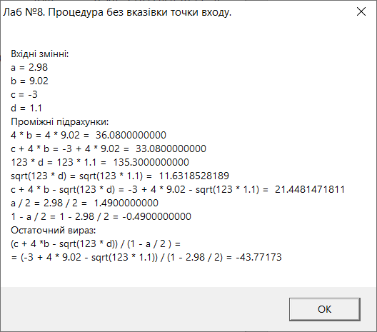

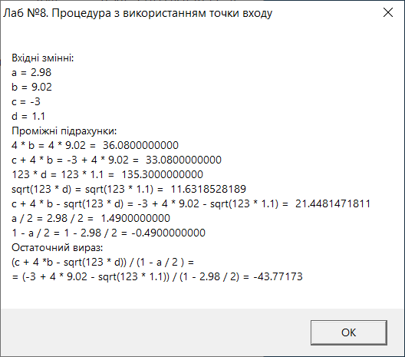

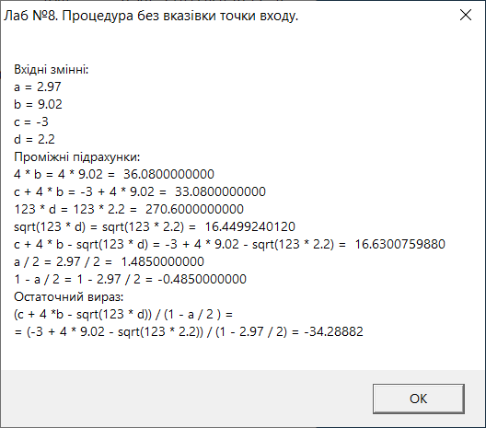

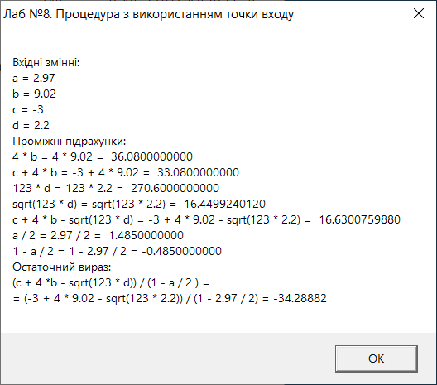

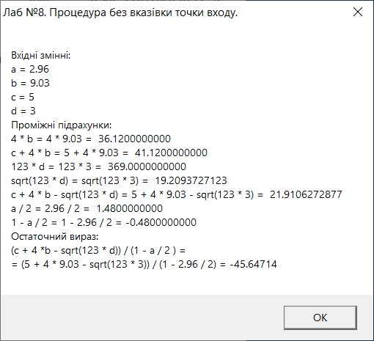

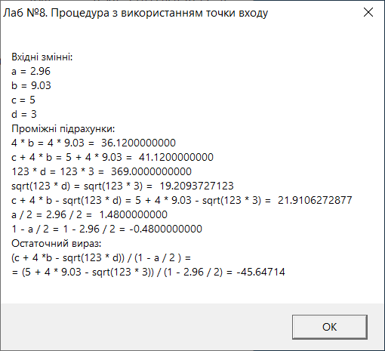

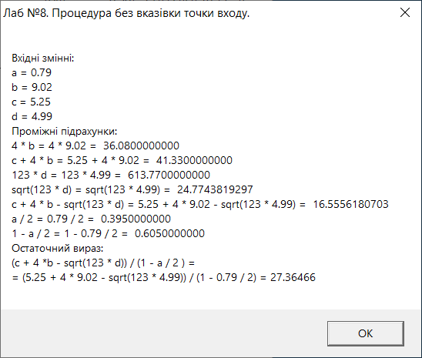

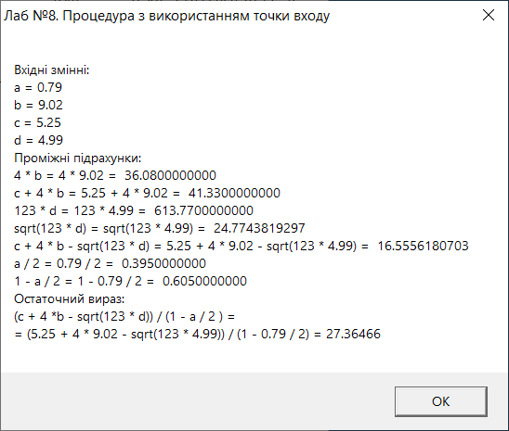

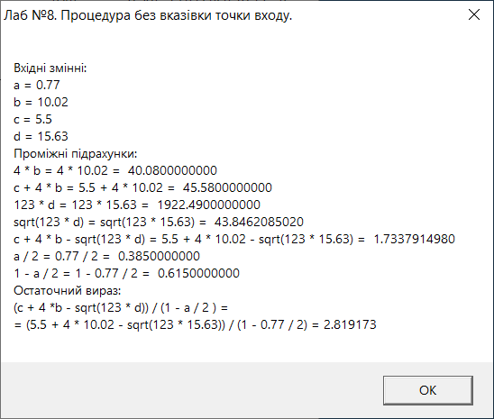

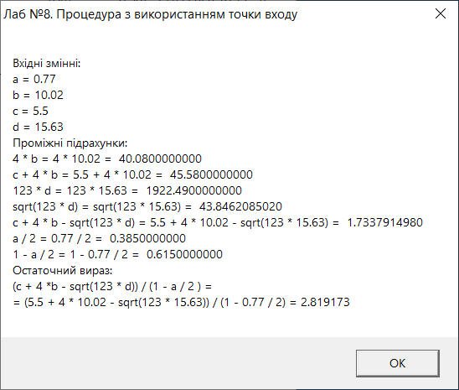

**8-03-IP84-Golubov-static.exe**

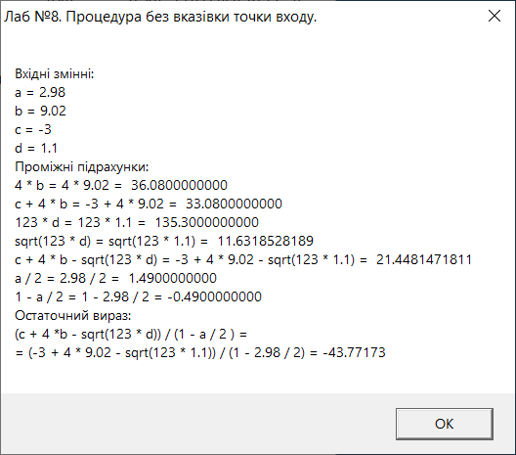



















**Лістинг програми**

**8-03-IP84-Golubov-def-with-point.def**

LIBRARY 8-03-IP84-Golubov-dll-with-point

EXPORTS IterWithPoint

**8-03-IP84-Golubov-dll-with-point.asm**

.686

.model flat, stdcall

option casemap:none

include \masm32\include\windows.inc ;MB_OK,NULL

include \masm32\include\kernel32.inc ;ExitProcess

include \masm32\include\user32.inc ;wsprintf, MessageBox

include \masm32\include\masm32.inc ;FloatToStr

include \masm32\include\fpu.inc ;FpuFLtoA

includelib \masm32\lib\kernel32.lib ;ExitProcess

includelib \masm32\lib\user32.lib ;MessageBox

includelib \masm32\lib\masm32.lib ;FloatToStr

includelib \masm32\lib\fpu.lib ;FpuFLtoA

.data

var_a dq ?;

var_b dq ?;

var_c dq ?;

var_d dq ?;

printRes dq ?; Р’

intermedRes1 DT ?;

intermedRes2 DT ?;

intermedRes3 DT ?;

intermedRes4 DT ?;

intermedRes5 DT ?;

intermedRes6 DT ?;

intermedRes7 DT ?;

RES DT ?;

buffa db 25 DUP (?);

buffb db 25 DUP (?);

buffc db 25 DUP (?);

buffd db 25 DUP (?);

buff8 db 250 DUP (?);

buff1 db 250 DUP (?);

buff2 db 250 DUP (?);

buff3 db 250 DUP (?);

buff4 db 250 DUP (?);

buff5 db 250 DUP (?);

buff6 db 250 DUP (?);

buff7 db 250 DUP (?);

buff9 db 250 DUP (?);

buff db 1000 DUP(?), 0;

mainbuff db 1000 DUP(?), 0;

lineFormat db 5 DUP("%s"), 0;

format db "%s",13,"%s",13, "%s",13, "%s",13, "%s",13, "%s",13, "%s",13, "%s",13

mainformat db "%s",13

li DW 50 DUP(?), 0;

lineBuff1 DW 50 DUP(?), 0;

lineBuff2 DW 50 DUP(?), 0;

lineBuff3 DW 50 DUP(?), 0;

lineBuff4 DW 50 DUP(?), 0;

lineBuff5 DW 50 DUP(?), 0;

lineBuff6 DW 50 DUP(?), 0;

lineBuff7 DW 50 DUP(?), 0;

lineBuff8 DW 50 DUP(?), 0;

lineBuff9 DW 100 DUP(?), 0;

count db 150 DUP(?);

.const

const1 dq 4.0;

const2 dq 123.0;

const3 dq 2.0;

const4 dq 0.0;

head db "Лаб №8. Процедура з використанням точки входу", 0;

headerror db "Помилка!Лабораторна робота №8",0

text1error db "Від'ємний вираз під знаком кореня", 0;

text2error db "Ділення на нуль", 0;

headtask db "Task N", 0;

head1 db "Вхідні змінні:" , 0;

head2 db "Проміжні підрахунки:", 0;

head3 db "Остаточний вираз:", 0;

head4 db "(c + 4 *b - sqrt(123 * d)) / (1 - a / 2 ) =", 0;

letter db "%s",13, "a = %s",13,"b = %s", 13, "c = %s", 13,"d = %s", 0;

forma db "%s", 0;

format1 db "%s",13, "4 * b = 4 * %s = %s", 0

format2 db "c + 4 * b = %s + 4 * %s = %s", 0;

format3 db "123 * d = 123 * %s = %s", 0;

format4 db "sqrt(123 * d) = sqrt(123 * %s) = %s", 0;

format5 db "c + 4 * b - sqrt(123 * d) = %s + 4 * %s - sqrt(123 * %s) = %s", 0;

format6 db "a / 2 = %s / 2 = %s", 0;

format7 db "1 - a / 2 = 1 - %s / 2 = %s", 0;

format8 db "%s",13, "%s",13,"= (%s + 4 * %s - sqrt(123 * %s)) / (1 - %s / 2) = %s ", 0;

.code

DLLEntry proc hInstDLL: HINSTANCE,

reason: DWORD,

reserved: DWORD

mov eax,TRUE

ret

DLLEntry endp

IterWithPoint proc

push ebp

mov ebp, esp

;prolog

finit

xor ecx, ecx

xor edx, edx

mov ecx, [ebp + 20]

fld qword ptr [ecx];

fstp var_a;

xor ecx, ecx

mov ecx, [ebp + 12]

mov edx, [ebp + 8]

fld qword ptr [edx];

fstp var_d;

fld qword ptr [ecx];

fstp var_c;

xor ecx, ecx

mov ecx, [ebp + 16]

fld qword ptr [ecx];

fstp var_b;

fld var_a;

fcom const3

fstsw ax ;сохранение swr в регистре ах

sahf

jz eror1

xor eax, eax

jmp starting1

eror1:

invoke wsprintf, addr count, addr headerror;

invoke MessageBox,NULL, addr text1error, addr count, MB_OK;

pop ebp

ret 0

jmp ending

starting1:

fstp var_a;

fld var_d;

fcom const4

fstsw ax ;сохранение swr в регистре ах

sahf

jc eror2

xor eax, eax

jmp starting2

eror2:

invoke wsprintf, addr count, addr headerror;

invoke MessageBox,NULL, addr text2error, addr count, MB_OK;

pop ebp

ret 0

jmp ending

starting2:

fstp var_d;

fld var_b ; ST(0) <- b

fmul const1; ST(0) <- 4*b

fstp intermedRes1

fld intermedRes1

fadd var_c; ST(0) <- c+4*b

fstp intermedRes2

fld intermedRes2

fld var_d; ST(1) <- c+4*b ST(0) <- d

fmul const2; ST(1) <- c+4*b ST(0) <- 123*d

fstp intermedRes3

fld intermedRes3

fsqrt; ST(1) <- c+4*b ST(0) <- sqrt(123*d)

fstp intermedRes4;

fld intermedRes4

fsub; ST(0) <- c+4*b - sqrt(123*d)

fstp intermedRes5

fld intermedRes5

fld1; ST(1) <- c+4*b - sqrt(123*d), ST(0) <- 1

fld var_a; ST(2) <- c+4*b - sqrt(123*d), ST(1) <- 1, ST(0) <- a

fld const3; ST(3) <- c+4*b - sqrt(123*d), ST(2) <- 1, ST(1) <- a, ST(0) <-2

fdiv; ST(2) <- c+4*b - sqrt(123*d), ST(1) <- 1, ST(0) <- a/2

fstp intermedRes6

fld intermedRes6

fsub; ST(1) <- c+4*b - sqrt(123*d), ST(0) <- 1-a/2

fstp intermedRes7

fld intermedRes7

fdiv; ST(0) <- (c+4*b- sqrt(123*d))/(1- a/2)

fstp printRes; DQ printRes <- ST(0)

wind proc

invoke wsprintf, addr count, addr head

invoke FloatToStr, var_c, addr buffc;

invoke FloatToStr, var_b, addr buffb;

invoke FloatToStr, var_d, addr buffd;

invoke FloatToStr, var_a, addr buffa;

invoke FloatToStr, printRes, addr buff8;

invoke FpuFLtoA,offset intermedRes1, 10,offset buff1, SRC1_REAL

invoke FpuFLtoA,offset intermedRes2, 10,offset buff2, SRC1_REAL

invoke FpuFLtoA,offset intermedRes3, 10,offset buff3, SRC1_REAL

invoke FpuFLtoA,offset intermedRes4, 10,offset buff4, SRC1_REAL

invoke FpuFLtoA,offset intermedRes5, 10,offset buff5, SRC1_REAL

invoke FpuFLtoA,offset intermedRes6, 10,offset buff6, SRC1_REAL

invoke FpuFLtoA,offset intermedRes7, 10,offset buff7, SRC1_REAL

invoke wsprintf, addr lineBuff1,

addr letter,

addr head1,

addr buffa,

addr buffb,

addr buffc,

addr buffd

invoke wsprintf, addr lineBuff2,

addr format1,

addr head2,

addr buffb,

addr buff1

invoke wsprintf, addr lineBuff3,

addr format2,

addr buffc,

addr buffb,

addr buff2;

invoke wsprintf, addr lineBuff4,

addr format3,

addr buffd,

addr buff3;

invoke wsprintf, addr lineBuff5,

addr format4,

addr buffd,

addr buff4;

invoke wsprintf, addr lineBuff6,

addr format5,

addr buffc,

addr buffb,

addr buffd,

addr buff5;

invoke wsprintf, addr lineBuff7,

addr format6,

addr buffa,

addr buff6;

invoke wsprintf, addr lineBuff8,

addr format7,

addr buffa,

addr buff7;

invoke wsprintf, addr lineBuff9,

addr format8,

addr head3,

addr head4,

addr buffc,

addr buffb,

addr buffd,

addr buffa,

addr buff8

invoke wsprintf, addr buff,

addr format,

addr lineBuff1,

addr lineBuff2,

addr lineBuff3,

addr lineBuff4,

addr lineBuff5,

addr lineBuff6,

addr lineBuff7,

addr lineBuff8,

addr lineBuff9;

invoke MessageBox,NULL, addr buff, addr count, MB_OK;

pop ebp

ret 0

wind endp

call wind

jmp ending

ending:

IterWithPoint endp

end DLLEntry

**Рядки компіляції бібліотеки 8-03-IP84-Golubov-dll-with-point.lib**

ml /c /coff .\8-03-IP84-Golubov-dll-with-point.asm

link /DLL /subsystem:windows /DEF:.\8-03-IP84-Golubov-def-with-point.def .\8-03-IP84-Golubov-dll-with-point.obj

**8-03-IP84-Golubov-def-without-point.def**

LIBRARY 8-03-IP84-Golubov-dll-without-point

EXPORTS IterWithoutPoint

**8-03-IP84-Golubov-dll-without-point.asm**

.686

.model flat, stdcall

option casemap:none

include \masm32\include\windows.inc ;MB_OK,NULL

include \masm32\include\kernel32.inc ;ExitProcess

include \masm32\include\user32.inc ;wsprintf, MessageBox

include \masm32\include\masm32.inc ;FloatToStr

include \masm32\include\fpu.inc ;FpuFLtoA

includelib \masm32\lib\kernel32.lib ;ExitProcess

includelib \masm32\lib\user32.lib ;MessageBox

includelib \masm32\lib\masm32.lib ;FloatToStr

includelib \masm32\lib\fpu.lib ;FpuFLtoA

.data

var_a dq ?;

var_b dq ?;

var_c dq ?;

var_d dq ?;

printRes dq ?; Р’

intermedRes1 DT ?;

intermedRes2 DT ?;

intermedRes3 DT ?;

intermedRes4 DT ?;

intermedRes5 DT ?;

intermedRes6 DT ?;

intermedRes7 DT ?;

RES DT ?;

buffa db 25 DUP (?);

buffb db 25 DUP (?);

buffc db 25 DUP (?);

buffd db 25 DUP (?);

buff8 db 250 DUP (?);

buff1 db 250 DUP (?);

buff2 db 250 DUP (?);

buff3 db 250 DUP (?);

buff4 db 250 DUP (?);

buff5 db 250 DUP (?);

buff6 db 250 DUP (?);

buff7 db 250 DUP (?);

buff9 db 250 DUP (?);

buff db 1000 DUP(?), 0;

mainbuff db 1000 DUP(?), 0;

lineFormat db 5 DUP("%s"), 0;

format db "%s",13,"%s",13, "%s",13, "%s",13, "%s",13, "%s",13, "%s",13, "%s",13

mainformat db "%s",13

li DW 50 DUP(?), 0;

lineBuff1 DW 50 DUP(?), 0;

lineBuff2 DW 50 DUP(?), 0;

lineBuff3 DW 50 DUP(?), 0;

lineBuff4 DW 50 DUP(?), 0;

lineBuff5 DW 50 DUP(?), 0;

lineBuff6 DW 50 DUP(?), 0;

lineBuff7 DW 50 DUP(?), 0;

lineBuff8 DW 50 DUP(?), 0;

lineBuff9 DW 100 DUP(?), 0;

count db 150 DUP(?);

.const

const1 dq 4.0;

const2 dq 123.0;

const3 dq 2.0;

const4 dq 0.0;

head db "Лаб №8. Процедура без вказівки точки входу.", 0;

headerror db "Помилка!Лабораторна робота №8",0

text1error db "Від'ємний вираз під знаком кореня", 0;

text2error db "Ділення на нуль", 0;

headtask db "Task N", 0;

head1 db "Вхідні змінні:" , 0;

head2 db "Проміжні підрахунки:", 0;

head3 db "Остаточний вираз:", 0;

head4 db "(c + 4 *b - sqrt(123 * d)) / (1 - a / 2 ) =", 0;

letter db "%s",13, "a = %s",13,"b = %s", 13, "c = %s", 13,"d = %s", 0;

forma db "%s", 0;

format1 db "%s",13, "4 * b = 4 * %s = %s", 0

format2 db "c + 4 * b = %s + 4 * %s = %s", 0;

format3 db "123 * d = 123 * %s = %s", 0;

format4 db "sqrt(123 * d) = sqrt(123 * %s) = %s", 0;

format5 db "c + 4 * b - sqrt(123 * d) = %s + 4 * %s - sqrt(123 * %s) = %s", 0;

format6 db "a / 2 = %s / 2 = %s", 0;

format7 db "1 - a / 2 = 1 - %s / 2 = %s", 0;

format8 db "%s",13, "%s",13,"= (%s + 4 * %s - sqrt(123 * %s)) / (1 - %s / 2) = %s ", 0;

.code

IterWithoutPoint proc

push ebp

mov ebp, esp

;prolog

finit

xor ecx, ecx

xor edx, edx

mov ecx, [ebp + 20]

fld qword ptr [ecx];

fstp var_a;

xor ecx, ecx

mov ecx, [ebp + 12]

mov edx, [ebp + 8]

fld qword ptr [edx];

fstp var_d;

fld qword ptr [ecx];

fstp var_c;

xor ecx, ecx

mov ecx, [ebp + 16]

fld qword ptr [ecx];

fstp var_b;

fld var_a;

fcom const3

fstsw ax ;сохранение swr в регистре ах

sahf

jz eror1

xor eax, eax

jmp starting1

eror1:

invoke wsprintf, addr count, addr headerror;

invoke MessageBox,NULL, addr text1error, addr count, MB_OK;

pop ebp

ret 0

jmp ending

starting1:

fstp var_a;

fld var_d;

fcom const4

fstsw ax ;сохранение swr в регистре ах

sahf

jc eror2

xor eax, eax

jmp starting2

eror2:

invoke wsprintf, addr count, addr headerror;

invoke MessageBox,NULL, addr text2error, addr count, MB_OK;

pop ebp

ret 0

jmp ending

starting2:

fld var_b ; ST(0) <- b

fmul const1; ST(0) <- 4*b

fstp intermedRes1

fld intermedRes1

fadd var_c; ST(0) <- c+4*b

fstp intermedRes2

fld intermedRes2

fld var_d; ST(1) <- c+4*b ST(0) <- d

fmul const2; ST(1) <- c+4*b ST(0) <- 123*d

fstp intermedRes3

fld intermedRes3

fsqrt; ST(1) <- c+4*b ST(0) <- sqrt(123*d)

fstp intermedRes4;

fld intermedRes4

fsub; ST(0) <- c+4*b - sqrt(123*d)

fstp intermedRes5

fld intermedRes5

fld1; ST(1) <- c+4*b - sqrt(123*d), ST(0) <- 1

fld var_a; ST(2) <- c+4*b - sqrt(123*d), ST(1) <- 1, ST(0) <- a

fld const3; ST(3) <- c+4*b - sqrt(123*d), ST(2) <- 1, ST(1) <- a, ST(0) <-2

fdiv; ST(2) <- c+4*b - sqrt(123*d), ST(1) <- 1, ST(0) <- a/2

fstp intermedRes6

fld intermedRes6

fsub; ST(1) <- c+4*b - sqrt(123*d), ST(0) <- 1-a/2

fstp intermedRes7

fld intermedRes7

fdiv; ST(0) <- (c+4*b- sqrt(123*d))/(1- a/2)

fstp printRes; DQ printRes <- ST(0)

wind proc

invoke wsprintf, addr count, addr head

invoke FloatToStr, var_c, addr buffc;

invoke FloatToStr, var_b, addr buffb;

invoke FloatToStr, var_d, addr buffd;

invoke FloatToStr, var_a, addr buffa;

invoke FloatToStr, printRes, addr buff8;

invoke FpuFLtoA,offset intermedRes1, 10,offset buff1, SRC1_REAL

invoke FpuFLtoA,offset intermedRes2, 10,offset buff2, SRC1_REAL

invoke FpuFLtoA,offset intermedRes3, 10,offset buff3, SRC1_REAL

invoke FpuFLtoA,offset intermedRes4, 10,offset buff4, SRC1_REAL

invoke FpuFLtoA,offset intermedRes5, 10,offset buff5, SRC1_REAL

invoke FpuFLtoA,offset intermedRes6, 10,offset buff6, SRC1_REAL

invoke FpuFLtoA,offset intermedRes7, 10,offset buff7, SRC1_REAL

invoke wsprintf, addr lineBuff1,

addr letter,

addr head1,

addr buffa,

addr buffb,

addr buffc,

addr buffd

invoke wsprintf, addr lineBuff2,

addr format1,

addr head2,

addr buffb,

addr buff1

invoke wsprintf, addr lineBuff3,

addr format2,

addr buffc,

addr buffb,

addr buff2;

invoke wsprintf, addr lineBuff4,

addr format3,

addr buffd,

addr buff3;

invoke wsprintf, addr lineBuff5,

addr format4,

addr buffd,

addr buff4;

invoke wsprintf, addr lineBuff6,

addr format5,

addr buffc,

addr buffb,

addr buffd,

addr buff5;

invoke wsprintf, addr lineBuff7,

addr format6,

addr buffa,

addr buff6;

invoke wsprintf, addr lineBuff8,

addr format7,

addr buffa,

addr buff7;

invoke wsprintf, addr lineBuff9,

addr format8,

addr head3,

addr head4,

addr buffc,

addr buffb,

addr buffd,

addr buffa,

addr buff8

invoke wsprintf, addr buff,

addr format,

addr lineBuff1,

addr lineBuff2,

addr lineBuff3,

addr lineBuff4,

addr lineBuff5,

addr lineBuff6,

addr lineBuff7,

addr lineBuff8,

addr lineBuff9;

invoke MessageBox,NULL, addr buff, addr count, MB_OK;

pop ebp

ret 0

wind endp

call wind

jmp ending

ending:

IterWithoutPoint endp

End

**Рядки компіляції бібліотеки 8-03-IP84-Golubov-dll-without-point.lib**

ml /c /coff .\8-03-IP84-Golubov-dll-without-point.asm

link /DLL /DEF:.\8-03-IP84-Golubov-def-without-point.def /NOENTRY .\8-03-IP84-Golubov-dll-without-point.obj

**8-03-IP84-Golubov-dynamic.asm**

. .686

.model flat,stdcall

option casemap:none

include \masm32\include\masm32rt.inc

;include \masm32\include\user32.inc ;wsprintf, MessageBox

;includelib \masm32\lib\user32.lib ;MessageBox

.const

libName CHAR "8-03-IP84-Golubov-dll-without-point", 0h

funcName CHAR "IterWithoutPoint", 0h

libNameWith CHAR "8-03-IP84-Golubov-dll-with-point", 0h

funcNameWith CHAR "IterWithPoint", 0h

.data

arr_a dq 2.98, 2.97, 2.96, 0.79, 0.77;

arr_b dq 9.02, 9.02, 9.03, 9.02, 10.02;

arr_c dq -3.0, -3.0, 5.0, 5.25, 5.5;

arr_d dq 1.1, 2.2, 3.0, 4.99, 15.63;

count db 50 DUP(?);

var_a dq ?;

var_b dq ?;

var_c dq ?;

var_d dq ?;

buffc db 25 DUP (?);

head1 db "Libruary not found!" , 0;

iter dw 1;

iterator dw -1;

head db "Лабораторна робота №8", 0;

.data?

hLib DWORD ?

lpFunc DWORD ?

hLibWith DWORD ?

lpFuncWith DWORD ?

.code

start:

xor eax, eax

invoke LoadLibrary, ADDR libName

cmp eax,0

je @error

mov hLib,eax

invoke GetProcAddress, hLib, ADDR funcName

mov lpFunc,eax

xor eax, eax

invoke LoadLibrary, ADDR libNameWith

cmp eax,0

je @error

mov hLibWith,eax

invoke GetProcAddress, hLibWith, ADDR funcNameWith

mov lpFuncWith,eax

finit

startLoop:

xor ebx, ebx;

;xor rax, rax;

mov bx, iterator;

inc bx;

fld arr_d[ebx * 8];

fstp var_d;

fld arr_c[ebx * 8];

fstp var_c;

fld var_c

fld arr_b[ebx * 8];

fstp var_b;

fld arr_a[ebx * 8];

fstp var_a;

push offset var_a

push offset var_b

push offset var_c

push offset var_d

call [lpFunc]

push offset var_a

push offset var_b

push offset var_c

push offset var_d

call [lpFuncWith]

inc iter;

inc iterator;

cmp iterator, 4

jnz startLoop

jmp @exit

@error:

invoke MessageBox,NULL, addr head1, addr head, MB_OK;

@exit:

invoke ExitProcess, NULL;

end start

**Рядки компіляції для 8-03-IP84-Golubov-dynamic.exe**

ml /c /coff .\8-03-IP84-Golubov-dynamic.asm

link /subsystem:windows .\8-03-IP84-Golubov-dynamic.obj

**8-03-IP84-Golubov-static.asm**

.686

.model flat,stdcall

option casemap:none

include \masm32\include\masm32rt.inc

includelib \masm32\labs\lab8\8-03-IP84-Golubov-dll-without-point.lib

IterWithoutPoint Proto

includelib \masm32\labs\lab8\8-03-IP84-Golubov-dll-with-point.lib

IterWithPoint Proto

.data

arr_a dq 2.98, 2.97, 2.96, 0.79, 0.77;

arr_b dq 9.02, 9.02, 9.03, 9.02, 10.02;

arr_c dq -3.0, -3.0, 5.0, 5.25, 5.5;

arr_d dq 1.1, 2.2, 3.0, 4.99, 15.63;

var_a dq ?;

var_b dq ?;

var_c dq ?;

var_d dq ?;

iter dw 1;

iterator dw -1;

.code

start:

finit

startLoop:

xor ebx, ebx;

mov bx, iterator;

inc bx;

fld arr_a[ebx * 8];

fstp var_a;

fld arr_b[ebx * 8];

fstp var_b;

fld arr_c[ebx * 8];

fstp var_c;

fld arr_d[ebx * 8];

fstp var_d;

push offset var_a

push offset var_b

push offset var_c

push offset var_d

call IterWithoutPoint

push offset var_a

push offset var_b

push offset var_c

push offset var_d

call IterWithPoint

inc iter;

inc iterator;

cmp iterator, 4

jnz startLoop

invoke ExitProcess, NULL;

end start

**Рядки компіляції для 8-03-IP84-Golubov-static.exe**

ml /c /coff .\8-03-IP84-Golubov-static.asm

link /subsystem:windows .\8-03-IP84-Golubov-static.obj

**Перевірка результатів розрахунків**

Похибки обчислень виділені **жирним шрифтом**

|  |  |  |  |  |
| --- | --- | --- | --- | --- |
|  | | №1 | №2 | №3 |
| a=0.77  b=10.02  c=5.5  d=15.63 | a=0.79  b=9.02  c=5.25  d=4.99 | a=2.96  b=9.03  c=5  d=3 |
| 4\**b* | Власні розрахунки | 40.08 | 36.08 | 36.12 |
| Програма | 40.08 | 36.08 | 36.12 |
| *c*+4\**b* | Власні розрахунки | 45.58 | 41.33 | 41.12 |
| Програма | 45.58 | 41.33 | 41.12 |
| $$123*d$$ | Власні розрахунки | 1922.49 | 613.77 | 369 |
| Програма | 1922.49 | 613.77 | 369 |
| $$\sqrt{123*d}$$ | Власні розрахунки | 43.8462085**02** | 24.7743819**2** | 19.2093727**1** |
| Програма | 43.8462085 | 24.7743819 | 19.2093727 |
| $$c+4*b-\sqrt{123*d}$$ | Власні розрахунки | 1.733791**49** | 16.555618**07** | 21.910627**28** |
| Програма | 1.733791**5** | 16.555618**1** | 21.910627**3** |
| $$\frac{a}{2}$$ | Власні розрахунки | 0.385 | 0.395 | 1.48 |
| Програма | 0.385 | 0.395 | 1.48 |
| $$1-\frac{a}{2}$$ | Власні розрахунки | 0.615 | 0.605 | -0.48 |
| Програма | 0.615 | 0.605 | -0.48 |
| $$\frac{c+4*b-\sqrt{123*d}}{1-\frac{a}{2}}$$ | Власні розрахунки | 2.819173**1** | 27.3646**57** | -45.64714**01** |
| Програма | 2.819173 | 27.3646**6** | -45.64714 |
| Коректність роботи програми |  | ˅ | ˅ | ˅ |

|  |  |  |  |
| --- | --- | --- | --- |
|  | | №4 | №5 |
| a=2.97  b=9.02  c=-3  d=2.2 | a=2.98  b=9.02  c=-3  d=1.1 |
| 4\**b* | Власні розрахунки | 36.08 | 36.08 |
| Програма | 36.08 | 36.08 |
| *c*+4\**b* | Власні розрахунки | 33.08 | 33.08 |
| Програма | 33.08 | 33.08 |
| $$123*d$$ | Власні розрахунки | 270.6 | 135.3 |
| Програма | 270.6 | 135.3 |
| $$\sqrt{123*d}$$ | Власні розрахунки | 16.4499240**1** | 11.6318528**1** |
| Програма | 16.4499240 | 11.6318528 |
| $$c+4*b-\sqrt{123*d}$$ | Власні розрахунки | 16.63007**598** | 21.448147**18** |
| Програма | 16.63007**60** | 21.448147**2** |
| $$\frac{a}{2}$$ | Власні розрахунки | 1.485 | 1.49 |
| Програма | 1.485 | 1.49 |
| $$1-\frac{a}{2}$$ | Власні розрахунки | -0.485 | -0.49 |
| Програма | -0.485 | -0.49 |
| $$\frac{c+4*b-\sqrt{123*d}}{1-\frac{a}{2}}$$ | Власні розрахунки | -34.2888**16** | -43.7717**28** |
| Програма | -34.2888**2** | -43.7717**3** |
| Коректність роботи програми |  | ˅ | ˅ |

**Висновки**

У ході виконання лабораторної роботи я вивчив прийоми розробки і використання процедур, представлених у вигляді динамічних бібліотек.

Я створив програму на мові асемблер, в якій згідно з індивідуальним варіантом завдання до лабораторної роботи 6 розробити процедуру на мові Асемблер, в якій реалізував обчислення заданого арифметичного виразу і виведення результатів у віконному інтерфейсі. Передаю значення змінних до процедури в якості параметрів. Процедуру розробив без вказівки та з використанням точки входу.

Розробив файл установок модуля DEF і виконав компіляцію обох варіантів файлу бібліотек DLL. Лістинги обох варіантів написання процедур, файлу DEF і командних рядків компіляції представив у звіті по лабораторній роботі.

Написав і скомпілював файл основної програми, в якому передбачив неявне завантаження розробленої DLL-бібліотеки з передачею в неї в циклі 5 значень змінних, заданих дійсними числами у вигляді одновимірних масивів.

Перевірив роботу основної програми з підключенням по черзі обох варіантів DLL- бібліотек і привів у звіті по лабораторній роботі лістинг основної програми і скріншоти вікон з результатами обчислень.

Написав і скомпілював файл основної програми, в якому передбачив явне завантаження розробленої DLL- бібліотеки з передачею до неї в циклі тих же 5 значень змінних.

Переконався в працездатності основної програми при зверненні в ній по черзі до кожної з DLL- бібліотек. Лістинг основної програми привів у звіті по лабораторній роботі.

Перевірив правильність виконання розрахунків і результатів, що виводяться, заздалегідь виконав контрольні розрахунки. Виконав відладку програми шляхом порівняння розрахованих програмою результатів з контрольними прикладами.

Програма здатна видавати повідомлення про помилку, якщо аргумент не належить до області визначення функції.

Проміжні і остаточні результати контрольних розрахунків привів в таблиці. Програма з заданою точністю змогла чітко розрахувати вираз і зобразити його на екрані з підстановкою значень і результату.